Группы цен(скидки)

Основная цель: Разделить оптовых и розничных клиентов.
Как это должно работать:
для клиента: зайдя на сайт клиент видет розничную цену(РРЦ), после регистрации, он все равно видит РРЦ. Но после перевода Администратом этого клиента на оптовые цены, клиент начинает, после авторизации, видеть уже оптовые цены согласно его скидке, делать по таким ценам заказы.
Модератор обрабатывает заказы, врисваивает статусы и отправляет счета
Менять тип цен у клиентов может только администратор.

Как это реализовать:
Точно такое же было сделано у меня на другом сайте с диафаном, но версия 5.4. http://www.golder.ru/voltera/ логин и пароль: test1 Это копия, его можно ломать и брать если что-то надо.
Как было реализованно, мы добавили еще около 10 новых прав доступа(по умолчанию 3: пользователь, модератор, админестратор) 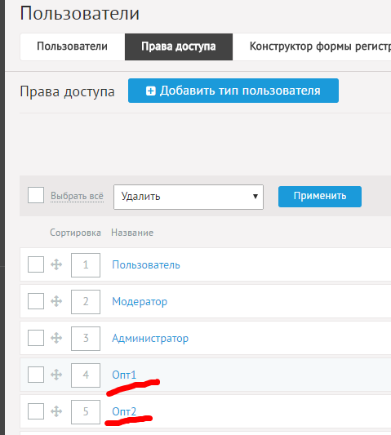
В 5.4 это выглядит так: 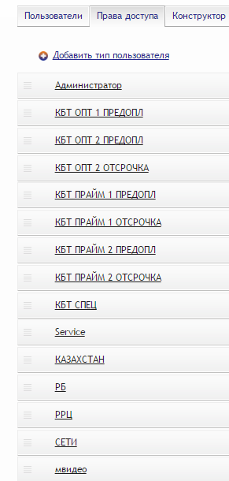
Название этих прав соответствует названию оптовых цен(опт1, прайм1…)
После чего каждому из клиентов администратор смог присваивать право доступа, который соответствует его типу цен.
Примечание: Цены считаются от розницы через скидку. В каждой группе товаров может быть своя скидка + цены можно проставлять вручную в каждой карточке товара.
В каждом праве доступа(типе цен) дописался скрипт, где(по принципу как сделанно в скидках) прописались скидки соответствующие данному типу цен.
После чего эти цены через каталог можно было пересчитать в каждой карточке товара.
Цены в карточке товара(5.4) выглядят так: 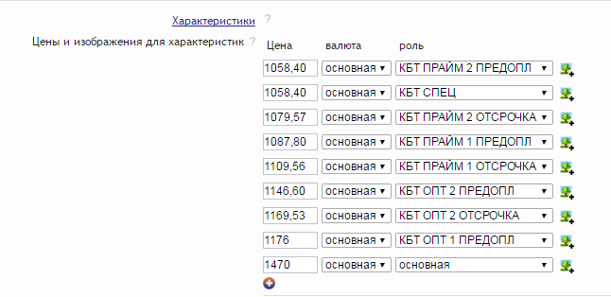
По итогу клиент видит на сайте оптовые цены, а мы получили возможность работать не только с розницей, но и с оптом.
НО сейчас нужна версия 6.0 как повторить эту работу я для себя вижу так:

В раздел тип пользователя внести все новые группы цен. Назавем их так:
- РРЦ – Розничная цена
- ОПТ1
- ОПТ2
-ОПТ2 ОТСРОЧКА
-ПРАЙМ1
-ПРАЙМ1 ОТСРОЧКА
-ПРАЙМ2
-ПРАЙМ2 ОТСРОЧКА
- СЕТИ
- СПЕЦ

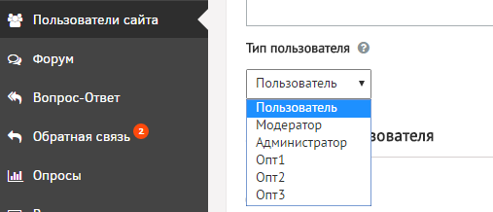
В версии 5.4 у меня это выглядело так: 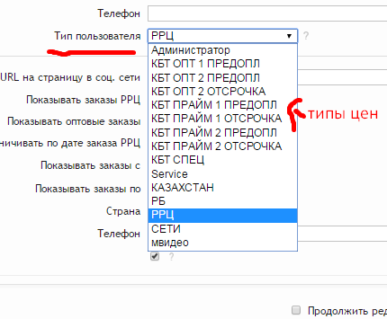
Скидки в каждой из категорий я проставлю сам. При тестировании можно ставить любые.

В каждом из типов цен прописывается размер скидки от розничной цены по каждой группе товаров. Скидки в каждой из категорий я проставлю сам. При тестировании можно ставить любые Этот скрипт надо написать
Можно взять за основу раздел «скидки», там неплохо прописанны категории товаров и поле скидок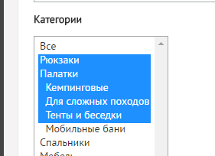

Можно сделать данную функцию в любом другом месте, не обязательно в праве доступа. Главное иметь возможность присвоить пользователю с типом цен отдельную скидку по каждой группе товаров.

В каждой карточке товара должна выводится цены не только розничные, но и цены по всем типам пользователя. Розничная цена(РРЦ) приходит из импорта(или вбивается вручную), остальные расчитываются согласно скидкам, установленным у каждого типа пользователя.

В разделе Каталог, в выпадающем меню добавить пункт «рассчитать цены». Применив который во всех товарах к которым применен фильтр должны пересчитаться цены от розницы и ниже согласно скидкам установленным типам пользоватеейх сайта(опт1, опт2…).
Все сортировки в разделе каталог должны работать.
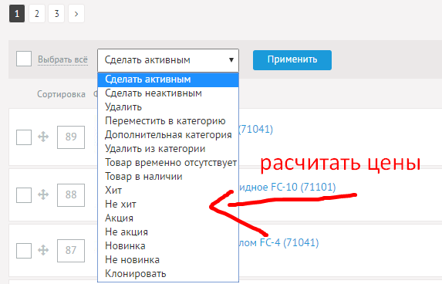

Тк поставщики могут быть не только из РФ, но и из других стран, и курс у нас меняется постоянно, надо иметь возможность, там же в каталоге поменять цены умножив/разделив их на коэфициент. Самый простой вариант – добавить два поля, отдельными графами - повышающий и понижающий коэфициент.
Значение первой графы умножает цены в выбранной сортировке на себя, вторая графа делит цены на себя.
По умолчанию стоят еденички.
Все расчеты округляются до 2х знаков после запятой

Право доступа у каждого клиента на уровне Пользователя
Модератор и администратор по умолчанию видят только Розничную цену(РРЦ)
После импорта товаров в каждой карточке появляется цена – это розничная цена (РРЦ).
Также цену на товар можно менять вручную в карточке товара. Такие изменения идут в приоритете над установленной скидкой в группе цен клиента.
Прим: У клиента тип цен Опт2, на чайники там скидка 20% от розницы. Цена чайника в розницу – 100руб, скидка 20%, то его цена ОПТ2 = 80руб. Мы принудительно решили дать всем клиентам с типом цен Опт2 большую скидку и вручную вбили цену этого чайника в разделе ОПТ2 – 75руб. Т.о все клиенты с типом цен ОПТ2 должны увидеть цену 75руб., а не расчетную.

Пересчет цены по курсу и коэф-ту

